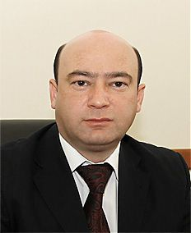
Шугушев Заур Хабильевич – заместитель председателя союза «Объединения организации профсоюзов КБР». В 1996 году окончил химико-биологический факультет Кабардино-Балкарского государственного университета по специальности "биология" с присвоением квалификации "биолог-эколог".
С 1998 по 2000 год - инженер научно-исследовательской лаборатории горной экологии Кабардино-Балкарского государственного университета.
С 2000 года по настоящее время работает в Парламенте Кабардино-Балкарской Республики в должности помощника заместителя Председателя Парламента КБР (классный чин - действительный государственный советник Кабардино-Балкарской Республики 3 класса).
В 2004 году избран председателем профсоюзного комитета Парламента Кабардино-Балкарской Республики. С октября 2007 года - член Всероссийской политической партии "ЕДИНАЯ РОССИЯ".
В марте 2012 года избран заместителем Председателя Объединения организаций профсоюзов (Федерации профсоюзов) Кабардино-Балкарской Республики.
В октябре 2015 года избран заместителем Председателя Союза "ООП КБР.
Награжден Грамотой Аппарата Совета Федерации Федерального Собрания Российской Федерации, Почетной грамотой Аппарата Государственной Думы Федерального Собрания Российской Федерации, Почетной грамотой Парламента КБР, Почетной грамотой Правительства КБР, Почетной грамотой Федерации Независимых Профсоюзов России, Почетной грамотой Федерации Профсоюзов КБР, Почетной грамотой Рескома профсоюза РГУ и ОО, Благодарностью Председателя Парламента КБР.

